**Sante Messe Unità Pastorale**

22 - 29 aprile 2018

|  |  |
| --- | --- |
| ***IV DOMENICA DI PASQUA***  *22 aprile* | **Ore 7.00: Santa Messa Mattutina a Mezzano**  d. Francesco e Ida Marin – d. Marino Bettega, Teresa e fratelli  def.ti fam. Margherita Nicoletto e Gioacchino Bond – d. Gianfranco Alberti  d. Gianpietro Bettega – d. Michele, Marino e sorelle Dalla Sega  d. Giovanni Paccagnel e defunti Orler  **Ore 9.00: Santa Messa della Comunità a Mezzano** |
| ***IV DOMENICA DI PASQUA***  *22 aprile* | **Ore 10.30: Santa Messa della Comunità a Imèr**  d. Lisetta e Agostino Bettega – d. Narciso e Maria Gobber (ann) |
| **Lunedì**  *23 aprile* | **FESTA DEL PATRONO SAN GIORGIO A MEZZANO**  **Ore 8.30: preghiera delle Lodi Mattutine**  **Ore 20.00: Santa Messa solenne** |
| **Martedì**  *24 aprile* | **Ore 8.00 Santa Messa a Mezzano**  d. Ettore Simion – Secondo intenzione offerente  d. Salvatore Orsingher (ann) – defunti Pollini e Faletti  d. Attilio Bedont – defunti famiglia Carla Schena |
| **Mercoledì**  *25 aprile* | **Ore 18.00: Santa Messa a Imèr** |
| **Giovedì**  *26 aprile* | **Ore 18.00 Santa Messa a Mezzano**  d. Lucia e Giulio Marin - defunti fam. Leonardo Sartor – d. Marco Grandi  d. Agnese Corona – d. Nino e Irina Giunta – defunti fam. Abele Simion |
| **Venerdì**  *27 aprile* | **Ore 18.00: Santa Messa a Imèr** |
| **Sabato**  *28 aprile* | **Ore 8.00 Santa Messa a Mezzano**  d. Graziella Blasotti (ann) - d. Giuseppina Marin (ann)  d. Angelina Corona – d. Roberta Busarello  d. Giovanni Dalla Sega, Daniela e Loredana  d. Maria Cosner (classe 1929) |
| ***V DOMENICA DI PASQUA***  *29 aprile* | **FESTA DELLA PRIMA COMUNIONE**  **Ore 7.00: Santa Messa Mattutina**  defunti famiglia Martino Zeni – d. Rita Cosner e Giovanni Castellaz  defunti Furlan, Bettega e Dalla Sega – d. Arturo Diodato  d. Caterina Bond e Andrea Cei  **Ore 10.30 Santa Messa della Comunità** |
| ***V DOMENICA DI PASQUA***  *29 aprile* | **Ore 9.00 Santa Messa della Comunità a Imèr**  defunti Tomas – d. Aldo Giovanelli |

**L’ORARIO DI SEGRETERIA**

**È MARTEDÌ E MERCOLEDI’ DALLE 8.30 ALLE 11.00**

**NELLA SALA DELL’ORATORIO DI MEZZANO**

A SINISTRA DELL’ENTRATA DEL TEATRO

Tel. 3496533856

**DON NICOLA RICEVE IL VENERDI’ POMERIGGIO DALLE 16.30 ALLE 18.00 NELL’ UFFICIO DI MEZZANO**

IL NUMERO DI TELEFONO DEL PARROCO DON NICOLA

3486714592

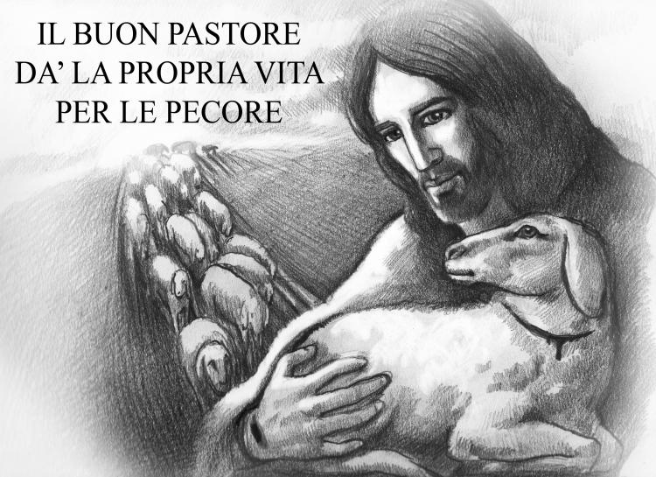

**Preti pasquali**

*(A cura di Alessandro Chiopris)*

Tempo fa, ho scoperto che il Vaticano ha una squadra sportiva, la quale partecipa ad eventi internazionali. Allora ho pensato: *Chissà se è contemplata anche la disciplina più antica della Chiesa, inaugurata con Gesù e ancora presente?* Mi riferisco a quello sport, molto praticato all’interno di ogni comunità cristiana sparsa nel mondo, l’unico senza limiti di età: Parlare (bene e/o male) dei preti!

In questa IVa domenica di Pasqua la liturgia ci offre un testo ricco di immagini tratte dalla vita d’Israele al tempo di Gesù. Si parla di ***pastore, pecore, mercenario, lupo, Dio Padre, recinto, voce…*** Va da sé che il termine ***pastore*** è abbinato sempre a chi è chiamato a guidare comunità cristiane: Papa Francesco (per la Chiesa), monsignor Lauro Tisi (nostro Vescovo), don Nicola (parroco in due Unità pastorali). C’è una parolina greca che può aiutarci: *kalòs = lett.* ***bello*** *(*di conseguenza: *ideale – buono – generoso).* ***Io sono il buon pastore,*** alla lettera: ***Io sono il pastore, quello bello!*** Gesù applica questa figura simbolica – della tradizione biblica ebraica – a sé stesso. L’ascoltatore è messo in condizione di cogliere chi è Gesù Cristo e qual è il suo ruolo: ***Il buon pastore dà la propria vita per le pecore. Il mercenario - che non è pastore e al quale le pecore non appartengono - vede venire il lupo, abbandona le pecore e fugge, e il lupo le rapisce e le disperde; perché è un mercenario e non gli importa delle pecore.*** Papa Francesco, qualche volta ha strigliato i sacerdoti dicendo loro di essere: *Pastori con l’odore delle pecore.* ***Io sono il buon pastore, conosco le mie pecore e le mie pecore conoscono me, così come il Padre conosce me e io conosco il Padre, e do la mia vita per le pecore. E ho altre pecore che non provengono da questo recinto: anche quelle io devo guidare. Ascolteranno la mia voce e diventeranno un solo gregge, un solo pastore.***

Ci sono due particolari del ***pastore,*** il primo: quando il gregge è in movimento, il pastore si pone dietro e/o di lato, perché può avere una visione d’insieme che gli permette di tenere l’armento unito. Il gregge è composto da pecore giovani e forti, ma anche di vecchie, le quali arrancano per i sentieri. Ci sono gli agnelli vivaci, quanto maldestri nel reggersi sulle zampe e continuamente distratti da ciò che li circonda. Trovare il ritmo giusto del cammino non è facile. Tra fughe in avanti e fatiche a raggiungere gli altri, è un gran impegno! Ponendosi alle spalle delle pecore, il pastore è costretto a camminare sopra gli escrementi rilasciati dagli animali. *Dov’è la tanto decantata bellezza del pastore?* Stare vicino ad un uomo che ha su di sé l’odore delle pecore, non è proprio il profumo che tutti vorremmo sentire. I nostri parroci ogni giorno incrociano la vita delle persone. Il più delle volte sono i primi ad essere chiamati dentro situazioni umane disastrate; a cercare, nelle macerie di famiglie distrutte, un segno superstite di speranza da cui iniziare a riallacciare forme nuove di relazione; succede, purtroppo, che devono farsi portatori di drammatiche notizie consegnate nel cuore della notte e, nell’impotenza della situazione, osare una preghiera silenziosa di consolazione. Ecco la “bellezza” a cui Giovanni si riferisce parlando del pastore-sacerdote. Il secondo aspetto lo colgo dalle Prime Comunioni. Mettiamoci al posto di don Nicola: per la prima volta Gesù, realmente presente nel Pane eucaristico, attraverso le mani del sacerdote, si dona a questi bambini. Emozionante! Eppure il don, guardando questi ragazzini ed ai loro genitori, intuisce che 8 su 10 dalla domenica successiva, forse, non si vedranno più. È consapevole come, per la quasi totalità, è una festa legata alla tradizione. Conosce la fatica di molti ad essere lì presenti: Dio, la Chiesa, i Sacramenti, sono “questioni” che non li toccano. E non sono persone cattive (anzi!), semplicemente le cose stanno così. Più che una giornata di festa, per molti parroci, è la certificazione sacramentale di una sconfitta: *perché tanti battezzati non partecipano alla vita della comunità cristiana?* I preti le inventano tutte, pur di riuscire a portare il Vangelo nel cuore della gente, ma ogni tentativo sembra dare (apparentemente) scarsi risultati. Eppure, rimangono fedeli. È il momento più alto del loro sacerdozio, in cui vivono sulla pelle *l’essere di Cristo – Pastore bello*: ***Per questo il Padre mi ama: perché io do la mia vita, per poi riprenderla di nuovo. Nessuno me la toglie: io la do da me stesso. Ho il potere di darla e il potere di riprenderla di nuovo. Questo è il comando che ho ricevuto dal Padre mio.***

Quando lunedì mattina – alla Cooperativa – commenteremo la messa della Prima Comunione e, immancabilmente, criticheremo la lungaggine della predica del don, ricordiamoci: agli occhi di Dio Padre, quel *pore parroco,* è l’immagine del ***pastore, quello bello!***

Lunedì 23 aprile festa del patrono San Giorgio a Mezzano. Alle 8.30 in chiesa **preghiera delle Lodi,** alle 20.00 **Santa Messa** nella chiesa di Mezzano (non c’è la Messa delle 18.00 a Imèr) con spiegazione delle parti della Messa. **Domenica 22 aprile** alle 17.30 nella chiesa di Mezzano **concerto in onore di San Giorgio con la Corale “San Biagio” di Montorso.**

* *Martedì 24 aprile vigilia della* ***festa di San Marco a Transacqua****. Ore 20.45 concerto nella chiesa parrocchiale con il coro Montecimon di Miane*
* *Giovedì 26 aprile alle 20.30 all’oratorio di Canal San Bovo* ***incontro delle catechiste del Vanoi, Imèr e Mezzano.***
* *Venerdì 27 aprile* ***festa alla Casa di Riposo San Giuseppe con la presenza dell’Arcivescovo Lauro.*** *Ore 16.30 Santa Messa e visita della struttura dal parte dell’Arcivescovo.*

*DOMENICA 29 APRILE*

*FESTA DELLA PRIMA COMUNIONE*

*ALLE 10.30 SANTA MESSA A MEZZANO.*

*LA MESSA A IMER SARA’ ALLE 9.00*

*FESTA DELLE UNITA’ PASTORALI*

*DEL VANOI E SANTI PIETRO E PAOLO E SAN GIORGIO*

***DOMENICA 6 MAGGIO AL PASSO GOBBERA***

***SONO INVITATE TUTTE LE FAMIGLIE***

*ORE 11.00 SANTA MESSA SUL PIAZZALE DELLE CORRIERE A PASSO GOBBERA.*

*ORE 12.00 PRANZO COMUNITARIO ADUTI € 8,00 BAMBINI FINO A 13 ANNI € 5,00. (BIS DI PRIMI – ACQUA – DOLCE) E’ GRADITA UNA CONFERMA ALLA SEGRETARIA IN ORARIO D’UFFICIO.*

***LE SANTE MESSE NELLE PARROCCHIE SONO SOSPESE***